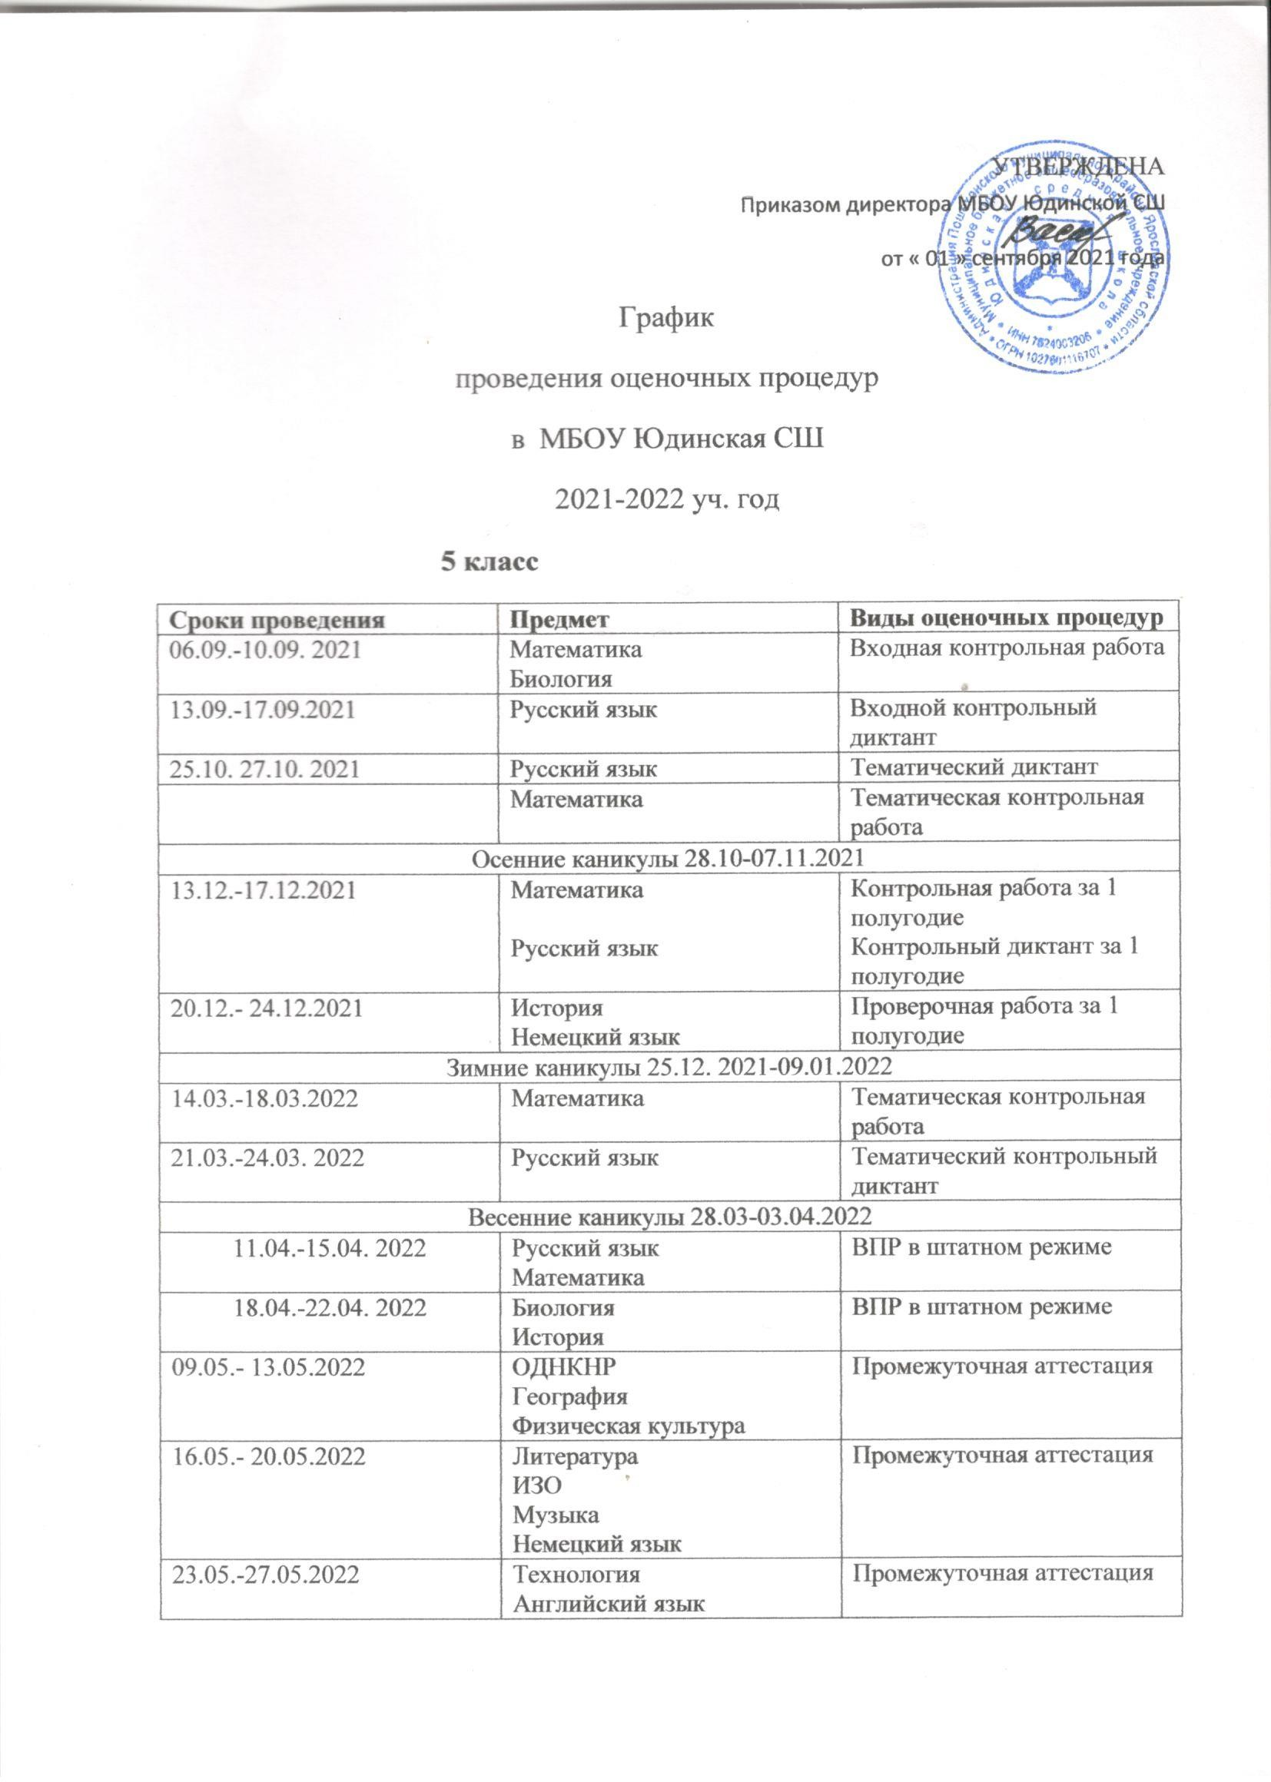

6 класс
Сроки проведения | Предмет | Виды оценочных процедур
06.09.-10.09. 2021 | Математика  Биология | Входная контрольная работа
13.09.-17.09.2021 | Русский язык  История | Входной контрольный диктант  Входная контрольная работа
25.10. 27.10. 2021 | Русский язык | Тематический диктант
 | Математика | Тематическая контрольная работа
Осенние каникулы 28.10-07.11.2021
06.12.-10.12.2021 | Обществознание | Тематическая контрольная работа
13.12.-17.12.2021 | Математика  Русский язык | Контрольная работа за 1 полугодие  Контрольный диктант за 1 полугодие
20.12.- 24.12.2021 | История  Немецкий язык | Проверочная работа за 1 полугодие
Зимние каникулы 25.12. 2021-09.01.2022
14.03.-18.03.2022 | Математика | Тематическая контрольная работа
21.03.-24.03. 2022 | Русский язык | Тематический контрольный диктант
Весенние каникулы 28.03-03.04.2022
11.04.-15.04. 2022 | Предметы на основе случайного выбора | ВПР
18.04.-22.04. 2022
25.04.-29.04. 2022 | Математика  Русский язык | ВПР
09.05.- 13.05.2022 | Обществознание  География  Физическая культура | Промежуточная аттестация
16.05.- 20.05.2022 | Литература  ИЗО  Музыка  Немецкий язык | Промежуточная аттестация
23.05.-27.05.2022 | История  Технология  Английский язык | Промежуточная аттестация

7 класс
Сроки проведения | Предмет | Виды оценочных процедур
06.09.-10.09. 2021 | Алгебра  Обществознание | Входная контрольная работа
13.09.-17.09.2021 | Русский язык  История  Биология | Входной контрольный диктант  Входная контрольная работа  Входная контрольная работа
25.10. 27.10. 2021 | Русский язык | Тематический диктант
 | Алгебра | Тематическая контрольная работа
Осенние каникулы 28.10-07.11.2021
06.12.-10.12.2021 | Обществознание  Русский язык | Тематическая контрольная работа  Контрольный диктант за 1 полугодие
13.12.-17.12.2021 | Алгебра  Геометрия | Контрольная работа за 1 полугодие
20.12.- 24.12.2021 | История  Немецкий язык  Физика | Проверочная работа за 1 полугодие
Зимние каникулы 25.12. 2021-09.01.2022
14.03.-18.03.2022 | Математика | Тематическая контрольная работа
21.03.-24.03. 2022 | Русский язык | Тематический контрольный диктант
Весенние каникулы 28.03-03.04.2022
18.04.-22.04. 2022 | Математика  Русский язык | ВПР
25.04.-29.04. 2022 | Предметы на основе случайного выбора | ВПР
09.05.- 13.05.2022 | Обществознание  География  Физическая культура  Информатика | Промежуточная аттестация
16.05.- 20.05.2022 | Литература  ИЗО  Музыка  Немецкий язык | Промежуточная аттестация
23.05.-27.05.2022 | История  Технология  Английский язык  Физика | Промежуточная аттестация

9 класс
Сроки проведения | Предмет | Виды оценочных процедур
06.09.-10.09. 2021 | Физика  Обществознание  Алгебра | Входная контрольная работа
13.09.-17.09.2021 | Русский язык  История  Биология | Входной контрольный диктант  Входная контрольная работа  Входная контрольная работа
25.10. 27.10. 2021 | Русский язык | Тематический диктант
 | Алгебра | Тематическая контрольная работа
Осенние каникулы 28.10-07.11.2021
06.12.-10.12.2021 | Обществознание  Химия | Тематическая контрольная работа
13.12.-17.12.2021 | Алгебра  Геометрия  Русский язык | Контрольная работа за 1 полугодие  Контрольный диктант за 1 полугодие
20.12.- 24.12.2021 | История  Немецкий язык  Физика | Проверочная работа за 1 полугодие
Зимние каникулы 25.12. 2021-09.01.2022
14.03.-18.03.2022 | Математика  Информатика | Тематическая контрольная работа
21.03.-24.03. 2022 | Русский язык | Тематический контрольный диктант
Весенние каникулы 25.12. 2021-09.01.2022
25.04.-29.04. 2022 | Алгебра  ОБЖ | Промежуточная аттестация
09.05.- 13.05.2022 | Биология  Физика  География  Информатика | Промежуточная аттестация
16.05.- 20.05.2022 | Литература  Обществознание  Химия  Немецкий язык | Промежуточная аттестация
23.05.-27.05.2022 | История  Русский язык  Геометрия  Физическая культура | Промежуточная аттестация

